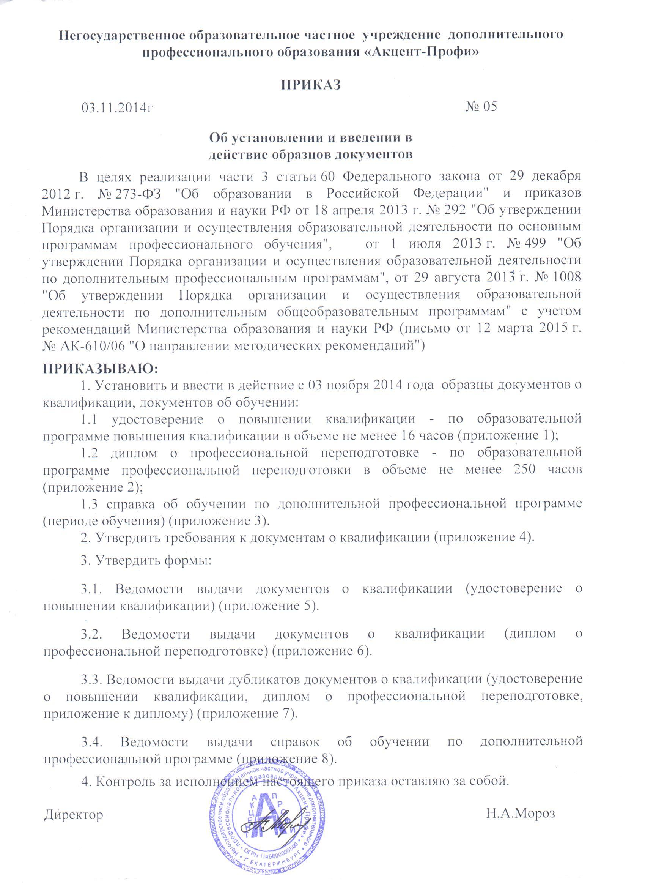
Приложение 1 к приказу № 05

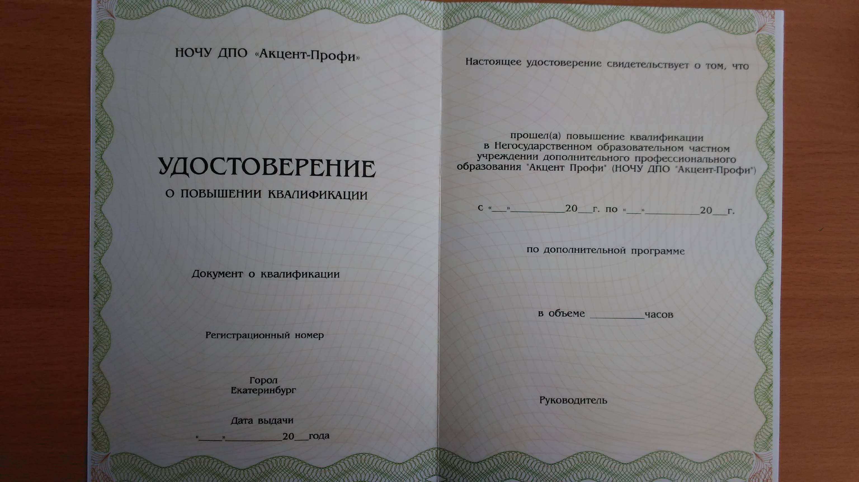

Приложение 2 к приказу №05

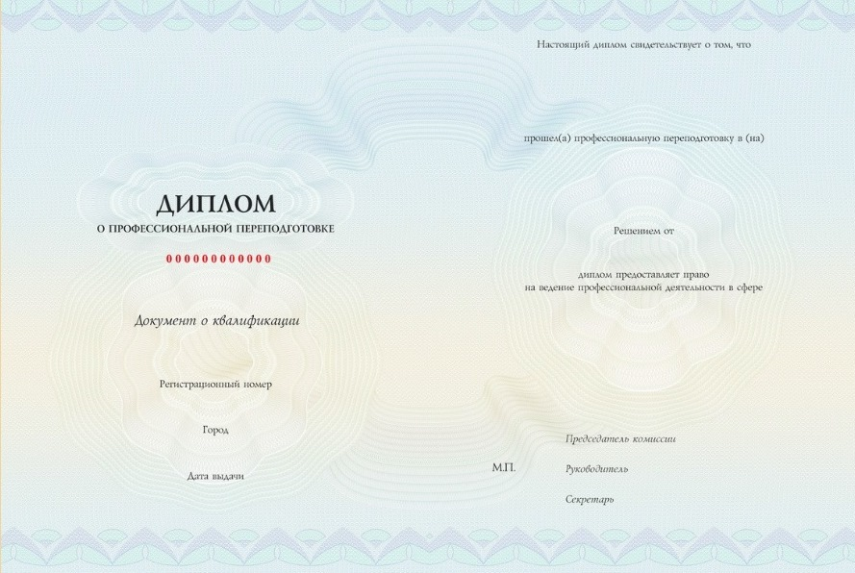

Приложение 3 к приказу №05

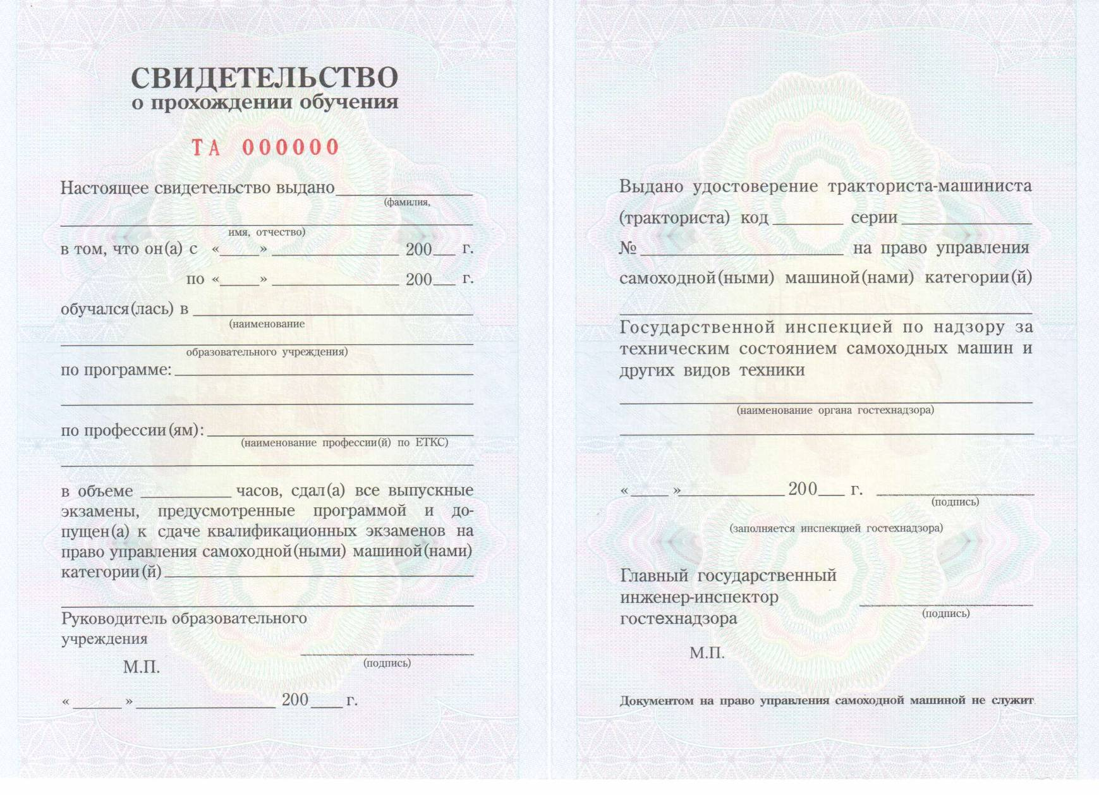

Приложение 4 к приказу №05

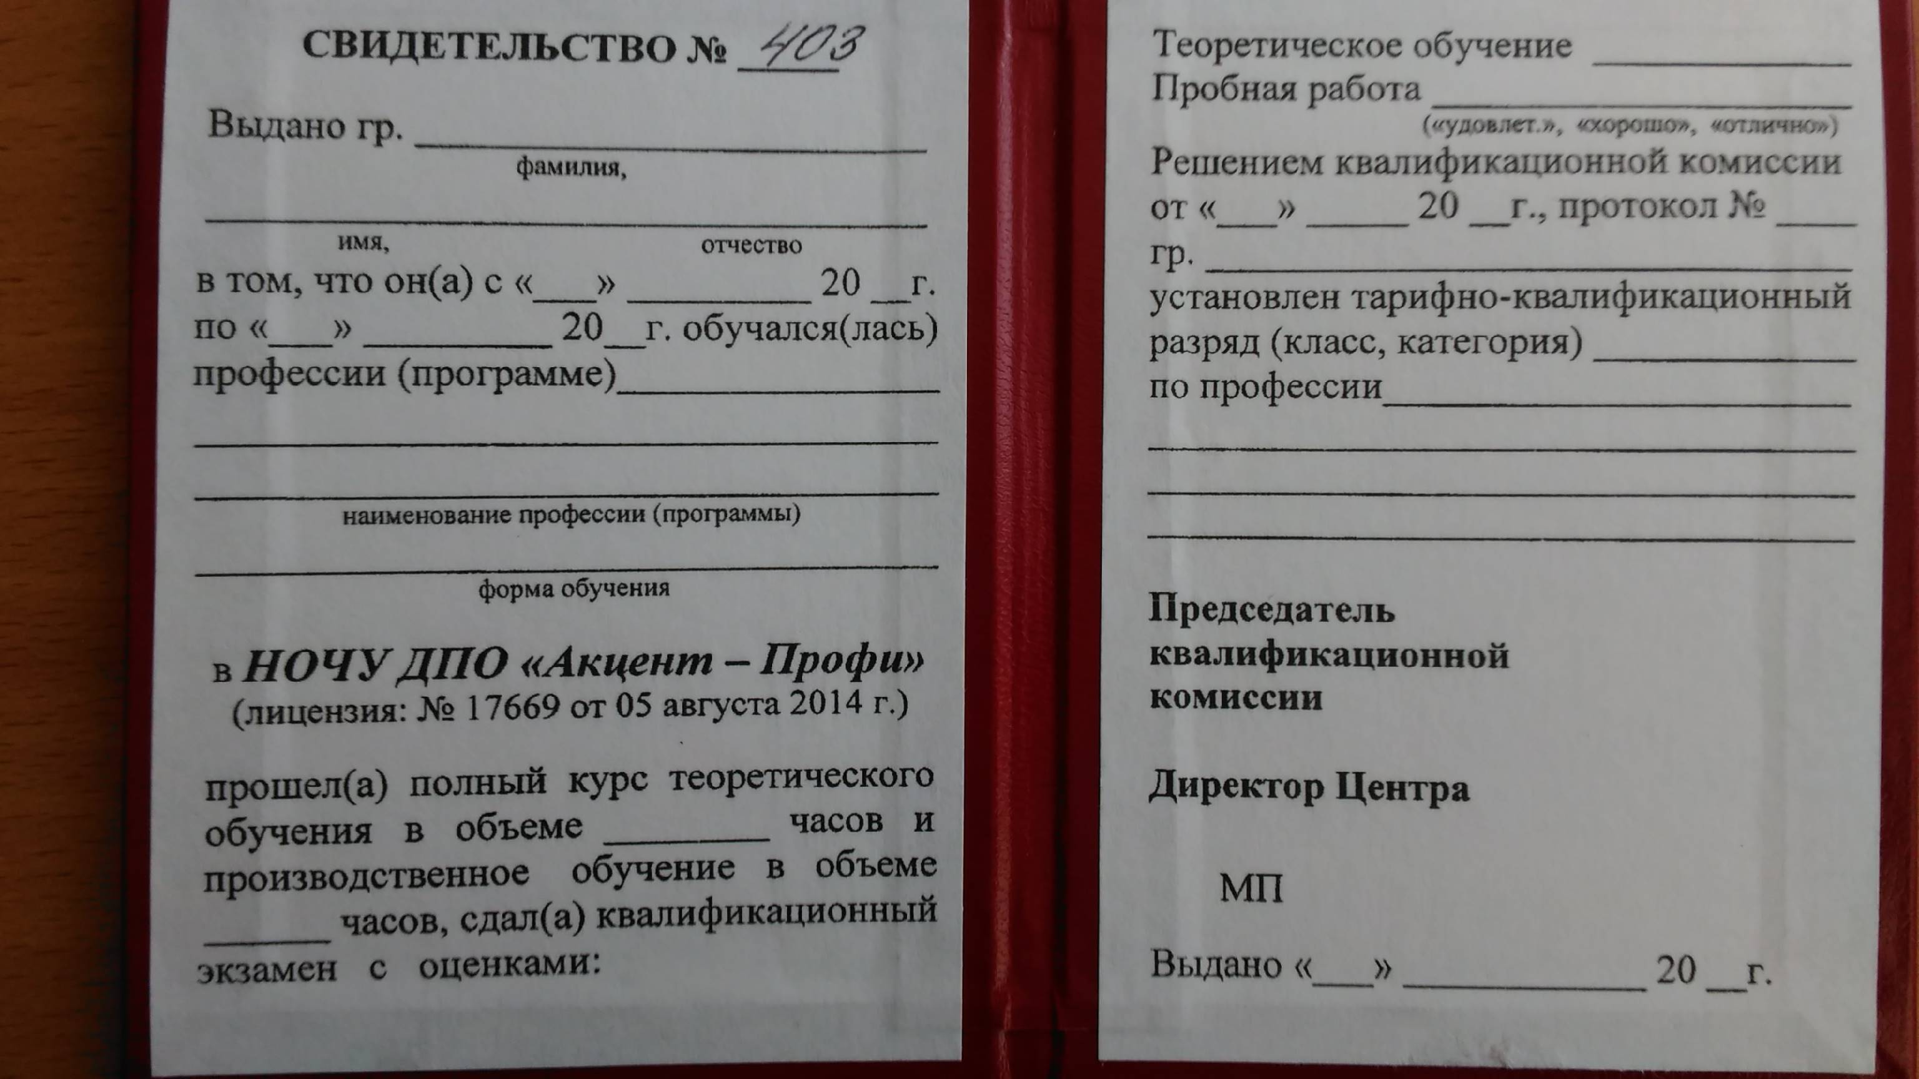

Приложение 5 к приказу №05

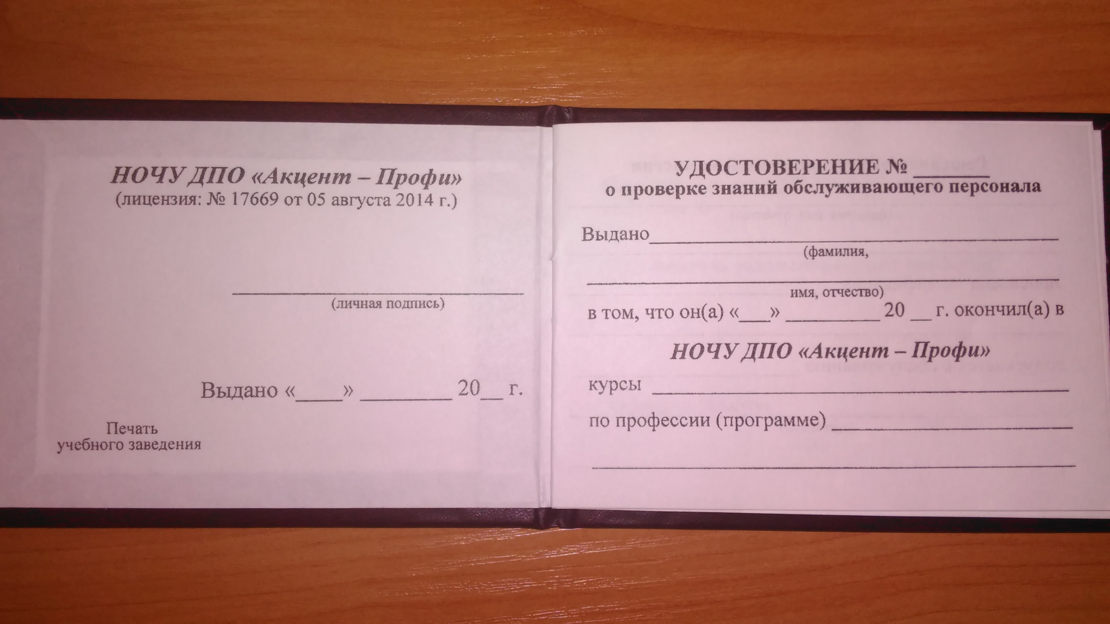

Приложение 6 к приказу №05

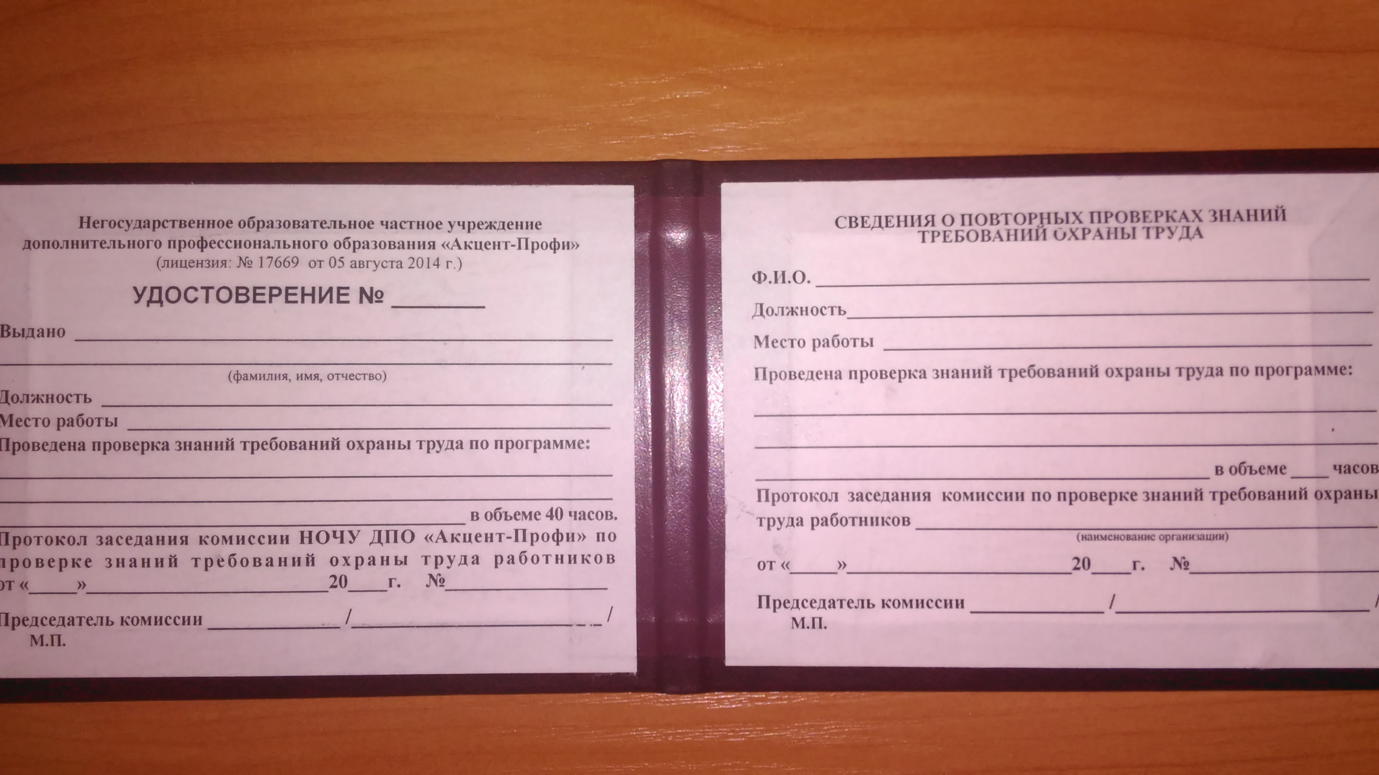

Приложение 7 к приказу №05

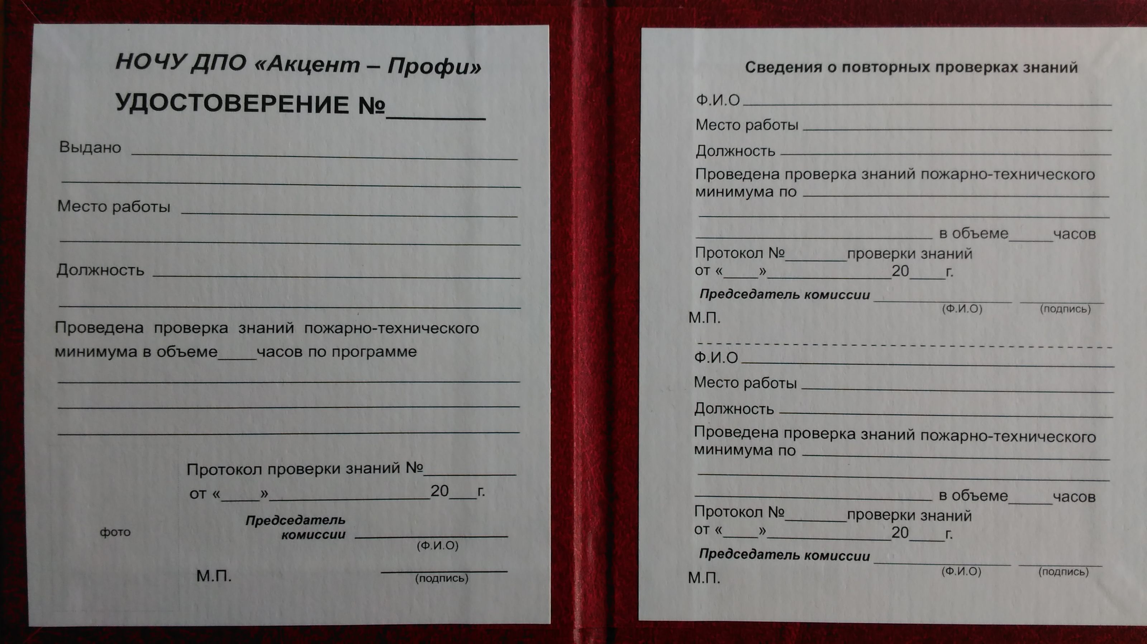

Приложение 8 к приказу №05

Требования к документам о квалификации негосударственного образовательного частного учреждения дополнительного профессионального образования «Акцент-Профи»

В соответствии с Федеральным законом от 29 декабря 2012 г. N 273-ФЗ "Об образовании в Российской Федерации" и приказами Министерства образования и науки РФ от 18 апреля 2013 г. № 292 "Об утверждении Порядка организации и осуществления образовательной деятельности по основным программам профессионального обучения", от 1 июля 2013 г. № 499 "Об утверждении Порядка организации и осуществления образовательной деятельности по дополнительным профессиональным программам", от 29 августа 2013 г. № 1008 "Об утверждении Порядка организации и осуществления образовательной деятельности по дополнительным общеобразовательным программам", в негосударственном образовательном частном учреждении дополнительного профессионального образования «Акцент-Профи» вводятся следующие документы о квалификации для лиц, прошедших обучение по программам повышения квалификации и профессиональной переподготовки:
удостоверение о повышении квалификации - для лиц, прошедших обучение по программе в объеме не менее 16 часов;
диплом о профессиональной переподготовке - для лиц, прошедших обучение по программе в объеме не менее 250 часов.
Бланки документов о квалификации составляются таким образом, чтобы вносимые в них записи могли выполняться без сокращений, а наименования полученных оценок вписываться полностью.
Бланки документов о квалификации изготавливаются в соответствии с Техническими требованиями и условиями изготовления защищенной полиграфической продукции, утвержденными приказом Министерства финансов Российской Федерации от 7 февраля 2003 г. N 14н.
Приложение 9 к приказу №05

Негосударственное образовательное частное учреждение дополнительного профессионального образования «Акцент-Профи»

ФОРМА ВЕДОМОСТИ
выдачи справок об обучении по дополнительной профессиональной программе

N пп | Дата Выдачи | Номер справки | Ф.И.О. | Подпись,  получившего справку

Директор _____________ _____________________
(подпись) (инициалы, фамилия)

Приложение 10 к приказу №05

Негосударственное образовательное частное учреждение дополнительного профессионального образования «Акцент-Профи»

ФОРМА ВЕДОМОСТИ
выдачи документов о квалификации
(удостоверение о повышении квалификации)

Программа повышения квалификации_________________________________________
(наименование)
Период обучения с "____"____________20___г. по "____"____________20___г.
Группа____________

N п/п | Фамилия, имя, отчество лица, получившего удостоверение | Номер бланка удостоверения | Дата и номер приказа о зачислении | Дата и номер приказа об отчислении | Номер протокола итоговой аттестационной комиссии | Порядковый регистрационный номер | Дата выдачи | Подпись лица, получившего удостоверение | Примечание
1 | 2 | 3 | 4 | 5 | 6 | 7 | 8 | 9 | 10

Директор ______________ ______________________
(подпись) (инициалы, фамилия)

Приложение 11 к приказу №05

Негосударственное образовательное частное учреждение дополнительного профессионального образования «Акцент-Профи»

ФОРМА ВЕДОМОСТИ
выдачи документов о квалификации (диплом о профессиональной переподготовке)

Программа профессиональной переподготовки________________________________
(наименование)
Присвоенная квалификация (при наличии)___________________________________
(наименование)
Период обучения с "___"___________20___г. по "____"_______________20___г.
Группа___________

N п/п | Фамилия, имя, отчество лица, получившего диплом | Серия, номер бланка диплома | Дата и номер приказа о зачислении | Дата и номер приказа об отчислении | Номер протокола итоговой аттестационной комиссии | Порядковый регистрационный номер диплома | Дата выдачи диплома | Подпись лица, получившего диплом | Примечание
1 | 2 | 3 | 4 | 5 | 6 | 7 | 8 | 9 | 10

Директор _______________ _____________________
(подпись) (инициалы, фамилия)
Приложение 12 к приказу №05

Негосударственное образовательное частное учреждение дополнительного профессионального образования «Акцент-Профи»

ФОРМА ВЕДОМОСТИ
выдачи дубликатов документов о квалификации (удостоверение о повышении квалификации, диплом о профессиональной переподготовке, приложение к диплому)

N пп. | Фамилия, имя, отчество лица, получившего документ | Наименование документа | Дата и номер приказа о зачислении | Дата и номер приказа об отчислении | Порядковый регистрационный номер | Дата выдачи | Подпись лица, получившего документ | Примечание
1 | 2 |  | 3 | 4 | 5 | 6 | 7 | 8

Директор _______________ _____________________
(подпись) (инициалы, фамилия)

Приложение 13 к приказу №05

Негосударственное образовательное частное учреждение дополнительного профессионального образования «Акцент-Профи»

ФОРМА ВЕДОМОСТИ
выдачи свидетельств, документов о квалификации

ВЕДОМОСТЬ ВЫДАЧИ СВИДЕТЕЛЬСТВ ОБ ОКОНЧАНИИ ОБУЧЕНИЯ

ГРУППА №
№№ | ФИО | дата рождения | категория | серия, номер | подпись
1
2
3
4

Приложение 14 к приказу №05

Негосударственное образовательное частное учреждение дополнительного профессионального образования «Акцент-Профи»
Стажировочный лист производственной практики
 |  |  |  | НОЧУ ДПО "Акцент-Профи"
 |  |  |  | ПРОФЕССИЯ 11453
 |  |  | СТАЖИРОВОЧНЫЙ ЛИСТ ВОДИТЕЛЯ ВНЕДОРОЖНЫХ АВТОТРАНСПОРТНЫХ СРЕДСТВ
 |  |  | ФИО
ПРЕДПИЯТИЕ НА КОТОРОМ ПРОВОДИТСЯ СТАЖИРОВКА
СРОК СТАЖИРОВКИ |  |  |  | С |  |  | ДО
 |  |  | ПЛАН СТАЖИРОВКИ |  |  |  | ЧАСОВ
№ | НАИМЕНОВАНИЕ РАБОТ |  |  |  |  | КОЛИЧЕСТВО ЧАСОВ |  | ОТМЕТКА О ЗАЧЕТЕ
1 | ОТРАБОТКА НАВЫКОВ ВОЖДЕНИЯ НА ПОЛИГОНЕ |  |  |  |  | 1 |  | ЗАЧЕТ
2 | ПРАВИЛА ТЕХНИКИ БЕЗОПАСНОСТИ ПРИ ПРОВЕДЕНИИ РЕМОНТА |  |  |  |  | 1 |  | ЗАЧЕТ
3 | ЕТО |  |  |  |  | 1 |  | ЗАЧЕТ
4 | ТО -1 |  |  |  |  | 1 |  | ЗАЧЕТ
5 | ТО-2 |  |  |  |  | 1 |  | ЗАЧЕТ
6 | ТЕХНИЧЕСКАЯ ДИАГНОСТИКА ДСТ |  |  |  |  | 1 |  | ЗАЧЕТ
7 | УСТРОЙСТВО И НЕИСПРАВНОСТИ ДВС |  |  |  |  | 1 |  | ЗАЧЕТ
8 | УСТРОЙСТВО И НЕИСПРАВНОСТИ БАЗОВОЙ МАШИНЫ |  |  |  |  | 1 |  | ЗАЧЕТ
9 | УСТРОЙСТВО И НЕИСПРАВНОСТИ НАВЕСНОГО ОБОРУДОВАНИЯ ДСТ |  |  |  |  | 1 |  | ЗАЧЕТ
10 | ВЫПОЛНЕНИЕ РАБОТ НА МАШИНЕ |  |  |  |  | 12 |  | ЗАЧЕТ
11 | ВЫПОЛНЕНИЕ КВАЛИФИКАЦИОННОГО ЗАДАНИЯ |  |  |  |  | 1 |  | ЗАЧЕТ
12 | ЭКЗАМЕН |  |  |  |  | 1 |  | ЗАЧЕТ
 | ИТОГО |  |  |  |  | 24 |  | ЗАЧЕТ
КОНТРОЛЬ ЗА ВЫПОЛНЕНИЕМ ПРОГРАММЫ ВОЗЛОЖЕН НА РУКОВОДИТЕЛЯ ПРАКТИКИ
 |  |  |  | ФИО |  | ДОЛЖНОСТЬ |  | ПОДПИСЬ
ЗАКЛЮЧЕНИЕ КОМИССИИ
НЕ ДОПУЩЕН/ДОПУЩЕН К САМОСТОЯТЕЛЬНОМУ ВЫПОЛНЕНИЮ РАБОТ НА ПОГРУЗЧИКЕ |  |  |  |  |  |  | С
ПРЕДСЕДАТЕЛЬ КОМИССИИ
 |  |  |  | ФИО |  | ДОЛЖНОСТЬ |  | ПОДПИСЬ
ЧЛЕНЫ КОМИССИИ
 |  |  |  | ФИО |  | ДОЛЖНОСТЬ |  | ПОДПИСЬ
 |  |  |  | ФИО |  | ДОЛЖНОСТЬ |  | ПОДПИСЬ

Приложение 15 к приказу №05
Форма протокола заседания итоговой аттестационной комиссии по приему защиты итоговой аттестационной работы по программе профессиональной переподготовки НОЧУ ДПО «Акцент-Профи»
Протокол № ____заседания аттестационной комиссии
по приему защиты итоговой аттестационной работы
"___"______ 20___ г. с___ час.___ мин. до ___ час. ___ мин.

Комиссия в составе:
Председатель - ________________________
(фамилия, инициалы)
Члены комиссии:
1 ________________________
2 ________________________
Секретарь - ________________________
рассмотрел итоговую аттестационную работу слушателя
_________________________________________________________________________
(фамилия, имя, отчество слушателя)
обучающегося по программе профессиональной переподготовки _________________
_________________________________________________________________________
(наименование программы)
в форме _________________________________________________________________
(форма итоговой аттестационной работы - дипломный проект, дипломная работа, др.)
на тему: __________________________________________________________________
Руководитель итоговой аттестационной работы ________________________________
Консультанты ____________________________________________________________
В итоговую аттестационную комиссию представлены следующие материалы:
1. Итоговая аттестационной работа, содержащая
_______________________________________________________________________________________________________________________
2. Рецензия (отзыв и др.) ________________________________________ на итоговую
(ф.и.о. рецензента в родительном падеже)
аттестационную работу __________________________________________________________________________________________________
(инициалы, фамилия слушателя в родительном падеже)
3. Справка о выполнении слушателем учебного плана:
средняя оценка сдачи экзаменов по дисциплинам, вносимым в приложение к
диплому _______________________________________________________________________________________________________________
После сообщения слушателя о выполненной итоговой аттестационной работы в
течение _______________________ минут ему были заданы следующие вопросы:
_______________________________________________________________________________________________________________________
(фамилия члена аттестационной комиссии, задавшего вопрос, и содержание вопроса)
_______________________________________________________________________________________________________________________
_______________________________________________________________________________________________________________________
Постановили:
1. Признать, что _________________________________________________________________________________________________________
(фамилия, имя, отчество)
выполнил(а) и защитил(а) итоговую аттестационную работу с оценкой _________________________________________________________
2. Присвоить _________________________________________________________________________________________________________
(фамилия, имя, отчество)
квалификацию ________________________________________________________________________________________________________
3. Выдать ___________________________________________________________________________________________________________
(фамилия, имя, отчество)
диплом о профессиональной переподготовке.
4. Отметить, что _______________________________________________________________________________________________________
______________________________________________________________________________________________________________________
5. Особые мнения членов комиссии: ______________________________________________________________________________________
______________________________________________________________________________________________________________________
Председатель итоговой аттестационной комиссии
_____________ _________________________________________________________________________
(подпись) (инициалы, фамилия)
Члены комиссии итоговой аттестационной комиссии:
_____________ _________________________________________________________________________
(подпись) (инициалы, фамилия)
_____________ _________________________________________________________________________
(подпись) (инициалы, фамилия)
Секретарь итоговой аттестационной комиссии
_____________ _________________________________________________________________________
(подпись) (инициалы, фамилия)

Приложение 16 к приказу №05

Форма протокола итоговой аттестационной комиссии по приему экзамена на право управления самоходными машинами НОЧУ ДПО «Акцент-Профи»

 | ПРОТОКОЛ №
№ | ФИО | дата рождения | категория | РЕЗУЛЬТАТЫ ЭТАПОВ КВАЛИФИКАЦИОННОГО ЭКЗАМЕНА
 |  |  |  | по безопасной |  | по ПДД |  | по практическим навыкам вождения
 |  |  |  | эксплуатации
1
2
3

Приложение 17 к приказу №05

Форма протокола заседания аттестационной комиссии по проверке знаний программы профессиональной подготовки
НОЧУ ДПО «Акцент-Профи»

 | ПРОТОКОЛ № ________
 | заседания квалификационной комиссии
 | по проверке знаний программы профессиональной подготовки "________________"
 |  |  |  |  |  |  | Группа№ |  | ____
Квалификационная комиссия в составе:
Председатель: ____________________________________
Члены комиссии:
___________ - преподаватель НОЧУ ДПО Акцент-Профи"
___________-преподаватель НОЧУ ДПО "Акцент-Профи"
о проведении квалификационного экзамена в группе по профессии: |  |  |  |  |  |  |  | "_________________"
№ | ФИО |  |  |  |  | год рождения | образование | Профессия (должность) разряд, категория до обучения |  |  |  |  | оценка за квалификационный экзамен |  |  |  |  |  | решение квалификационной комиссии о присвоении
 |  |  |  |  |  |  |  |  |  |  |  |  |  |  |  |  |  |  | професии |  |  |  |  |  |  |  |  |  | разряда, категории
1
2
3

